【澳大利亚11日游】行程单
悉尼+布里斯班+凯恩斯“双”礁+黄金海岸+墨尔本
产品编号 | ADLY1753689108PW | 出发地 | 上海市 | 目的地 | 澳大利亚-布里斯班
行程天数 | 11 | 去程交通 | 飞机 | 返程交通 | 飞机
参考航班 | 上海飞布里斯班 参考航班：MU715 2115/0900+1
产品亮点 | 交通：上海直飞，布里斯班进悉尼出，不走回头路，东航直飞可配全国联运，家门口 出发，不再奔波劳累。
产品介绍 | 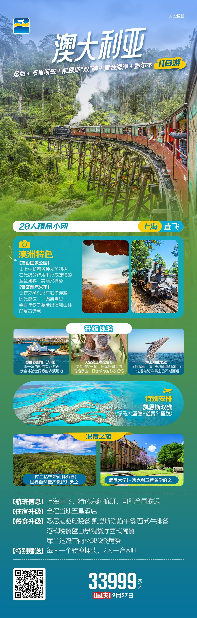
行程安排
D1
行程详情 | 上海飞布里斯班  参考航班：MU715 2115/0900+1
用餐 | 早餐：X 午餐：X 晚餐：X
住宿 | 夜宿飞机
D2
行程详情 | 布里斯本-黄金海岸  抵达后，驱车游览
用餐 | 早餐：飞机餐 午餐：X 晚餐：港式晚餐
住宿 | 当地五星酒店
D3
行程详情 | 黄金海岸  今日自由活动 ，享受没有 Morning Call 的一天 ，全天可自由活动随心游。 充裕的时间可供您自由安排 ，不提供用车导游服务和午晚餐。
用餐 | 早餐：酒店早餐 午餐：X 晚餐：X
住宿 | 当地五星酒店
D4
行程详情 | 黄金海岸/布里斯班飞凯恩斯 参考航班：待告  【海上观鲸之旅】（游览约 2.5 小时）每年 6-11 月是澳大利亚黄金海岸的观 鲸季节。游客们可以体验前所未有的海上观鲸之旅 ，近距离接触这些来自深海 的巨大生物 ，感受大自然的力量和美妙!与海洋专家一起登上澳大利亚最新、最 豪华的观鲸船之一 ，与雄伟的座头鲸亲密接触。距离黄金海岸仅数分钟路程， 乘船前往“座头鲸高速公路”，在 3 个宽敞的观景平台上以冲浪者天堂天际线的 壮丽景色为背景，观察世 界上最大的动物。约 2.5 小时的航行中 ，通过船上的 水下麦克风了解更多关于这些迷人海洋生物的信息，并聆听独特的鲸鱼歌曲。后 乘机前往凯恩斯 ，抵达后入住酒店休息。
用餐 | 早餐：酒店早餐 午餐：西式简餐 晚餐：X
住宿 | 当地五星酒店
D5
行程详情 | 凯恩斯  酒店早餐后前往，
用餐 | 早餐：酒店早餐 午餐：游船午餐 晚餐：X
住宿 | 当地五星酒店
D6
行程详情 | 凯恩斯飞墨尔本 参考航班：待告  酒店早餐后前往，
用餐 | 早餐：酒店早餐 午餐：库兰达热带雨林 BBQ 烧烤餐 晚餐：X
住宿 | 当地五星酒店
D7
行程详情 | 墨尔本  今日自由活动 ，享受没有 Morning Call 的一天 ，全天可自由活动随心游。 充裕的时间可供您自由安排 ，不提供用车导游服务和午晚餐。
用餐 | 早餐：酒店早餐 午餐：X 晚餐：X
住宿 | 当地五星酒店
D8
行程详情 | 墨尔本  早餐后前往，
用餐 | 早餐：酒店早餐 午餐：西式简餐 晚餐：西式牛排餐
住宿 | 当地五星酒店
D9
行程详情 | 墨尔本飞悉尼-蓝山-悉尼  酒店早餐后， 乘机前往悉尼，抵达后前往，
用餐 | 早餐：酒店早餐 午餐：蓝山景观餐厅西式简餐 晚餐：中式 8 菜 1 汤
住宿 | 当地五星酒店
D10
行程详情 | 悉尼  早餐后前往，
用餐 | 早餐：酒店早餐 午餐：X 晚餐：悉尼港游船
住宿 | 当地五星酒店
D11
行程详情 | 悉尼飞上海 参考航班：MU562 1200/1915  航班抵达上海 ，结束这次十一天融合知性、生态与感性的澳洲旅程 ， 自己 回到甜蜜的家园。祝您 ：旅途愉快！
用餐 | 早餐：酒店早餐 午餐：X 晚餐：X
住宿 | 无
费用说明
费用包含 | 1.交通：往返团队经济舱国际段机票以及境外内陆段机票，含税费（团队机票一经 开出，不得更改、不得签转、不得退票），以及新 西兰离境机场税 25 纽币/人 ， 当地空调旅游巴士；
费用不包含 | 1.个人办理护照费用；
其他说明
预订须知 | 以上行程仅供参考，城市顺序可能根据内陆航班时间有所变更，以我社出团前最终 确认为准；
温馨提示 | 1.以上行程供参考。在不影响行程、不临时退改景点用餐预订等前提下，贵宾及导游 可根据实际情况做灵活调整。

